
Уважаемые коллеги!
Приглашаем вас принять участие
во II Всероссийском творческом конкурсе
«Пасха в гости к нам спешит»

Желающие принять участие в конкурсе должны направить
с 5 апреля по 2 мая 2025 г. в электронном виде заполненную заявку участника вместе с материалами конкурса и копией квитанции об оплате организационного взноса по электронной почте ssozv@yandex.ru

По результатам конкурса все участники получают диплом I, II,или III степени. Дипломы высылаются на адрес электронной почты в течение 2 рабочих дней.
Организатором выступает образовательный форум «СОЗВЕЗДИЕ». Официальный сайт Всероссийских и Международных конкурсов http://ssozv.ru/
Последний день подачи заявки: 2 мая 2025 г (включительно).

На конкурс принимаются:
Участник - педагог:
- фотографии рисунков, поделок на тему конкурса
- конспекты занятий, уроков, мастер-классов на тему конкурса и т.д.
- сценарии празднования пасхи
- картотеки игр
- статьи на тему духовно – нравственного воспитания
- фотографии на любую из тем: «Празднуем пасху», «Приготовления к пасхе», «Вкусные угощения» и т.д.
Участник - ребёнок:
- фотографии рисунков, поделок на тему конкурса
- выступления детей (сценки, чтение стихов и т.д.)
- фотографии на любую из тем: «Празднуем пасху», «Приготовления к пасхе», «Вкусные угощения» и т.д.

По результатам конкурса каждый получает:
Диплом 1,2 или 3 степени.
В дипломе ребёнка прописывается ФИО педагога-куратора.

Если от одного педагога принимают участие 3 ребёнка и более, то педагог ДОПОЛНИТЕЛЬНО ПОЛУЧАЕТ СЕРТИФИКАТ КУРАТОРА.

Для участия в конкурсе необходимо направить:
- Заявку на участие в конкурсе.
- Материалы конкурса
- Копию квитанции об оплате за оформление диплома – 175 рублей. Если у вас несколько участников, то оплату необходимо производить одной суммой за всех.

Материалы принимаются исключительно в электронном варианте по электронной почте ssozv@yandex.ru с пометкой «Пасха».

Заявка участника конкурса «Пасха в гости к нам спешит»
участник - ребёнок
Заполняя заявку, вы даете согласие на обработку персональных данных
ВНИМАНИЕ! Заполняйте заявку правильно, данные копируются в диплом,
исправление ошибок платное – 70 рублей
ЗАЯВКА ДЛЯ РЕБЁНКА (заполняется, если участвует в конкурсе ребёнок)
Фамилия, имя ребенка
Фамилия, имя, отчество куратора (полностью)
Краткое наименование Вашей организации, город (населенный пункт)
Конкурсная работа
Электронный адрес для отправки диплома
Телефон мобильный

Заявка участника конкурса «Пасха в гости к нам спешит»
участник - педагог
Заполняя заявку, вы даете согласие на обработку персональных данных
ВНИМАНИЕ! Заполняйте заявку правильно, данные копируются в диплом,
исправление ошибок платное – 70 рублей
ЗАЯВКА ДЛЯ РЕБЁНКА (заполняется, если участвует в конкурсе педагог)
Фамилия, имя, отчество педагога
Краткое наименование Вашей организации, город (населенный пункт)
Конкурсная работа
Электронный адрес для отправки диплома
Телефон мобильный

Способы оплаты оргвзноса за оформление диплома:
Платежные реквизиты для оплаты организационного взноса за оформление диплома:
Для оплаты по QR коду нужно зайти в мобильное приложение банка
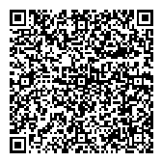
ОПЛАТА ПРОИЗВОДИТСЯ В ДЕНЬ ОТПРАВКИ МАТЕРИАЛА
Если у вас несколько участников, то оплату необходимо производить одной суммой за всех.
Получатель платежа: ИП Гюмюшлю Мария Александровна
ИНН/ КПП 595700140677
Расчетный счет № 4080 2810 7000 0404 8701
Банк: АО «Т БАНК»
БИК: 044 525974
Корреспондентский счет: 3010 1810 1452 5000 0974
Назначение платежа: диплом

Также оплату можно произвести на номер каты Сбербанка:
Оплата на карту Сбербанка, номер карты 2202 2067 1582 0077
(получатель Мария Александровна Г.)
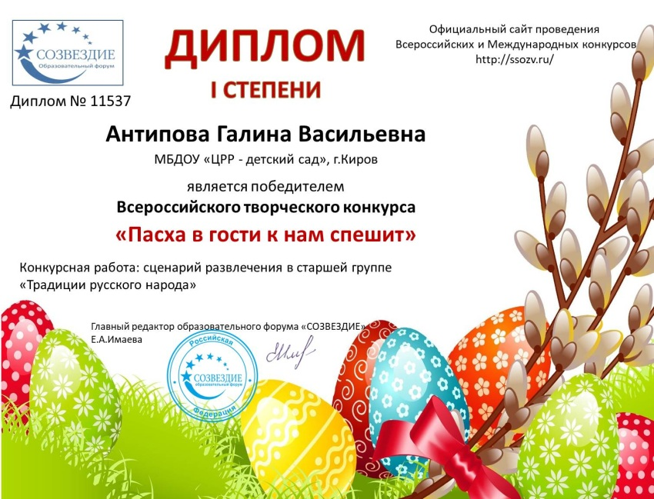
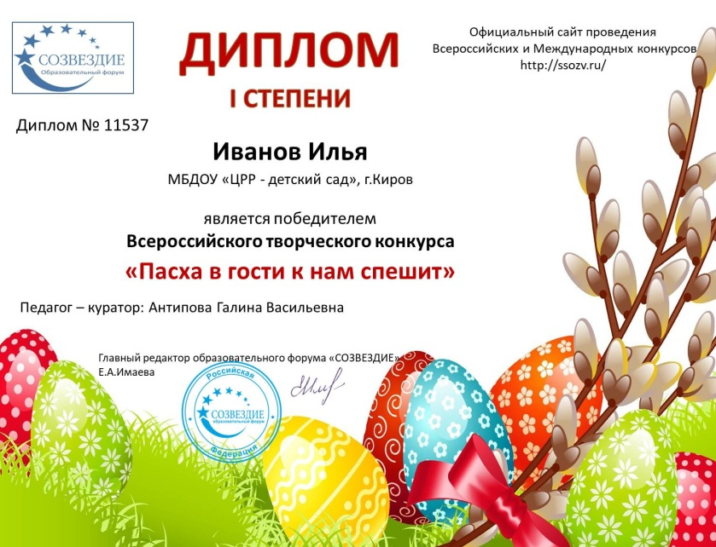
Образцы дипломов

Участник – ребёнок Участник – педагог
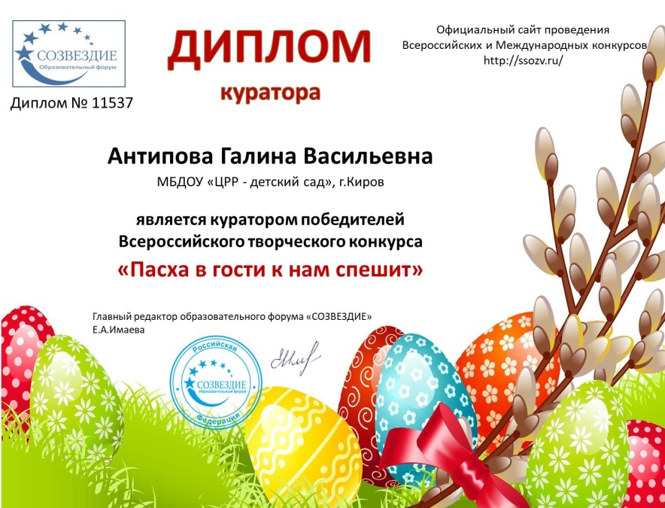

Диплом - куратора

